ข้อมูล ณ วันที่ 31 ธันวาคม 2567
รายงานการปฏิบัติราชการประจำเดือน

รายงานการปฏิบัติราชการประจำเดือนธันวาคม
ประจำปีงบประมาณ พ.ศ. 2567
สถานีตำรวจแก่งกระจาน

4. งานจราจร

2 ธ.ค. 2566
เมื่อวันที่ 2 ธ.ค.2566 เวลา 14-.00-15.00 น. พ.ต.ต.ศักดิ์ระพี พูลพิพัฒน์ สวป.ฯ พร้อมชุดปฏิบัติการจราจรได้ดำเนินการกวดขันวินัยจราจรโดยการตั้งจุดตรวจตามวงรอบที่ได้รับอนุมัติจากผู้บังคับบัญชา
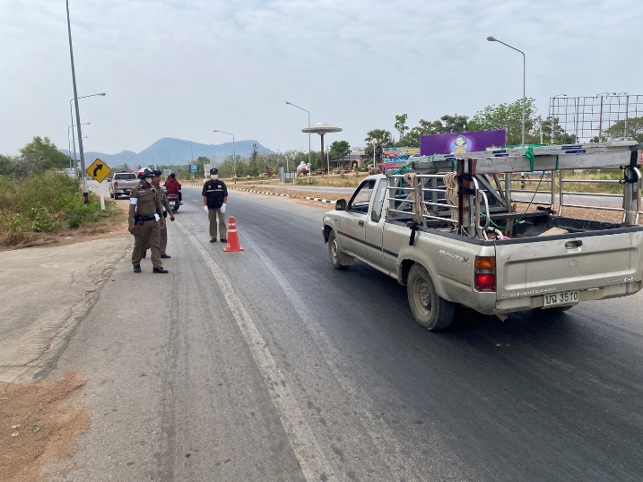
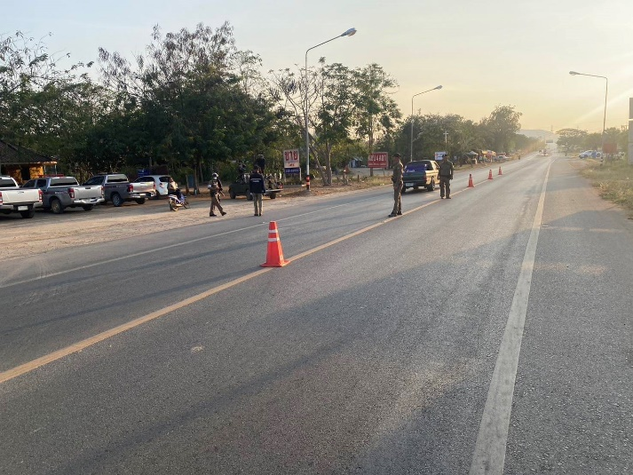

18 ธ.ค. 2566
เมื่อวันที่ 18 ธ.ค.2566 เวลา 14.00-15.00 น. พ.ต.ต.ศักดิ์ระพี พูลพิพัฒน์ สวป.ฯ พร้อมชุดปฏิบัติการจราจรได้ดำเนินการกวดขันวินัยจราจรโดยการตั้งจุดตรวจตามวงรอบที่ได้รับอนุมัติจากผู้บังคับบัญชา
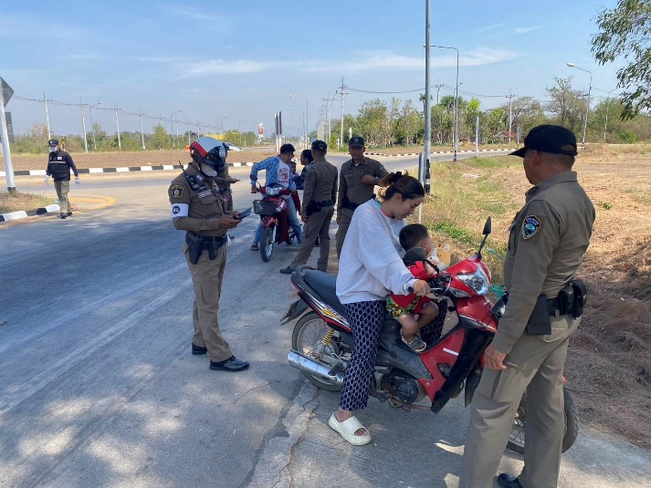
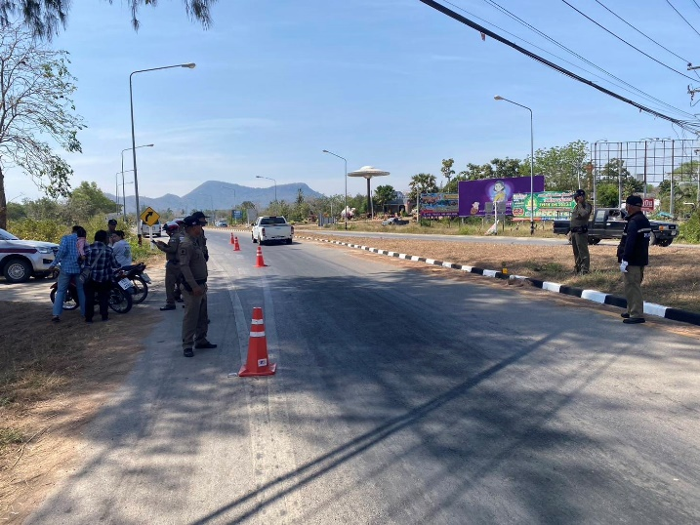

29 ธ.ค. 2566
เมื่อวันที่ 29 ธ.ค.2566 เวลา 18.00-19.00 น. พ.ต.ต.ศักดิ์ระพี พูลพิพัฒน์ สวป.ฯ พร้อมชุดปฏิบัติการจราจรได้ดำเนินการอำนวยความสะดวกด้านการจราจรและกวดขันวินัยจราจรห้วง 7 วันอันตราย ของเทศการปีใหม่

